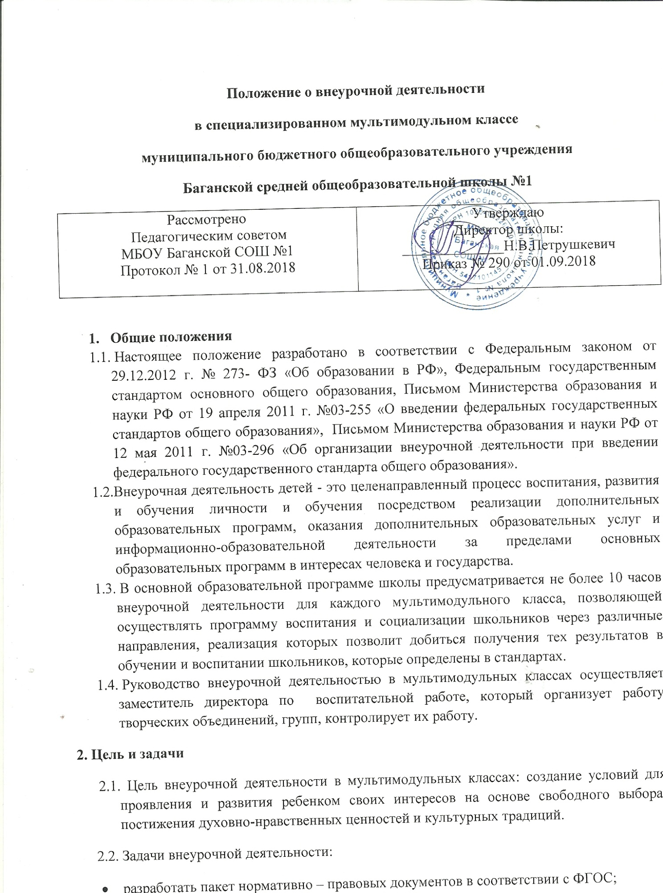

определить основные направления и ценностные основы воспитания и социализации обучающихся;
- отработать механизм, обеспечивающий выбор учащимися внеурочных занятий в соответствии с их интересами и способностями;
- проанализировать научные подходы к организации внеурочной деятельности, определить стратегию её реализации в образовательном учреждении;
- теоретически обосновать и разработать инфраструктуру внеурочной деятельности обучающихся в мультимодульных классах как части общего уклада школьной жизни;
- определить критерии оценки эффективности воспитательных воздействий в рамках внеурочной деятельности и апробировать разработанную инфраструктуру в школе;
- разработать рабочие программы для реализации направлений внеурочной деятельности;
- овладеть методами и формами организации внеурочной деятельности в соответствии с пакетом документов ФГОС;
- эффективно использовать имеющуюся в школе учебно-методическую и материально-техническую базу, информационные ресурсы, собственный методический потенциал.

2.3. Занятия внеурочной деятельностью в мультимодульных классах способствуют развитию инженерных компетенций обучающихся, приобретению образовательных результатов, направленных на формирование первичных представлений о гражданственности и патриотизме, нравственных чувств и этического сознания, творческого отношения к учению, труду, жизни, ценностного отношения к природе, окружающей среде, представлений об эстетических идеалах и ценностях.
2.4. Внеурочная деятельность направлена на реализацию индивидуальных потребностей учащихся школы путем предоставления выбора широкого спектра занятий в различных по форме творческих объединениях, клубах по интересам и др.
3. Направления, формы и виды организации внеурочной деятельности

3.1. Направления и виды внеурочной деятельности в мультимодульных классах определяются общеобразовательным учреждением в соответствии с Основной образовательной программой общего образования школы. Охват всех направлений и видов для учащихся не является обязательным. Подбор направлений, форм и видов деятельности должен обеспечить достижение планируемых результатов учащихся в соответствии с Основной образовательной программой школы.
3.2. Внеурочная деятельность может быть организована по направлениям:
-инженерное;
-агро-техно-естественнонаучное;
-спортивно-оздоровительное,
-духовно-нравственное,
-социальное,
-общеинтеллектуальное,
-общекультурное.
В следующих формах:
- Спецкурсы- это занятия, направленные на более углубленное изучение материала, либо изучение невошедшего в урок материала.
- Практикум – это особый вид учебных занятий, имеющих целью практическое усвоение основных положений какого-нибудь предмета.
- Исследовательские лаборатории - это занятия обучающихся с целью создания и реализации детских проектных и исследовательских работ.
- Технопредпринимательские компании – занятия практической направленности, осуществляющие профориентационные пробы обучающихся и развивающие их технопредпринимательские компетенции.
- Клубы - одна из эффективных форм организации досуга уч-ся, способствующая их всестороннему интеллектуальному и физическому развитию.
- Салон – это творческое объединение, реализующее развитие эстетических компетенций.
- Секции - это творческое объединение, кружок для занятий определенным видом спорта.
По видам: игровая, познавательная, досугово-развлекательная деятельность, проблемно-ценностное общение; художественное творчество, социальное творчество; техническое моделирование, спортивно-оздоровительная деятельность.
3.3. План и направления внеурочной деятельности для учащихся в мультимодульных классах определяются в начале учебного года.

3.4. Предварительный выбор программ внеурочной деятельности в мультимодульных классах на следующий учебный год обучающимися производится во втором полугодии текущего учебного года на основе анкетирования учащихся и родителей.
3.5. Перечень направлений и программ внеурочной деятельности предлагается для обсуждения на родительских собраниях в мае.

4. Организация внеурочной деятельности
4.1. Образовательные программы внеурочной деятельности разрабатываются и утверждаются общеобразовательным учреждением самостоятельно, возможно использование авторских программ.
4.2. Образовательные программы внеурочной деятельности могут быть различных типов: комплексные; тематические; ориентированные на достижение результатов; по конкретным видам внеурочной деятельности; индивидуальные.
4.3. Воспитательные результаты внеурочной деятельности распределяются по трём уровням:
1 уровень — школьник знает и понимает общественную жизнь;
2 уровень — школьник ценит общественную жизнь;
3 уровень — школьник самостоятельно действует в общественной жизни.
Каждому уровню результатов соответствует своя образовательная форма.
4.4. Формы внеурочной деятельности должны гарантировать достижение результата определенного уровня.
4.5. Структура образовательной программы внеурочной деятельности: титульный лист; пояснительная записка; структура курса; календарно-тематическое планирование (по годам обучения); планируемые результаты; список литературы.
4.6. Во время внеурочной деятельности обучающиеся могут пользоваться услугами как школы, так и Ресурсного центра МКОУ Баганского ДДТ.
4.7. При организации внеурочной деятельности на базе учреждений Ресурсного центра МКОУ Баганского ДДТ заключается договор о реализации внеурочной деятельности.
4.8. Занятия внеурочной деятельностью могут проводиться педагогами школы, а также педагогами Ресурсного центра МКОУ Баганского ДДТ.
4.9. Учащиеся, их родители (законные представители) участвуют в выборе направлений и форм внеурочной деятельности.
4.10. В сентябре формируются группы для проведения занятий внеурочной деятельности. Занятия внеурочной деятельности проводятся после динамической паузы, которая проводится после учебных занятий в течение 40 минут.
4.11. Расписание составляется в начале учебного года заместителем директора по ВР по представлению педагогических работников с учетом установления наиболее благоприятного режима труда и отдыха обучающихся. Расписание утверждается директором школы. Перенос занятий или изменение расписания производится только с согласия администрации школы и оформляется документально.
4.12. Группа для внеурочной деятельности комплектуется по желанию и не должна быть менее 5 человек.
4.13. Продолжительность занятий и их количество в неделю определяются образовательной программой педагога, а также требованиями, предъявляемыми к режиму деятельности детей в школе.
4.14. Учет занятости учащихся внеурочной деятельностью осуществляется педагогом в Журнале учета внеурочной деятельности. Журнал учета должен содержать следующую информацию: дата проведения занятия, класс, ФИО учащихся, содержание и форма проведения занятия, ФИО учителя (педагога). Содержание занятий в Журнале учета должно соответствовать содержанию программы внеурочной деятельности
4.15. Планируемые результаты служат ориентировочной основой для проведения неперсонифицированных моноторинговых исследований, составления портфеля достижений обучающегося в целях определения эффективности воспитательной деятельности.
5. Финансирование внеурочной деятельности.
5.1. Оплата часов преподавательской деятельности, отводимых на внеурочную деятельность, организуемую в школе, осуществляется в пределах средств фонда заработной платы и в соответствии с Положением о системе оплаты труда работников школы.

